به نام حق
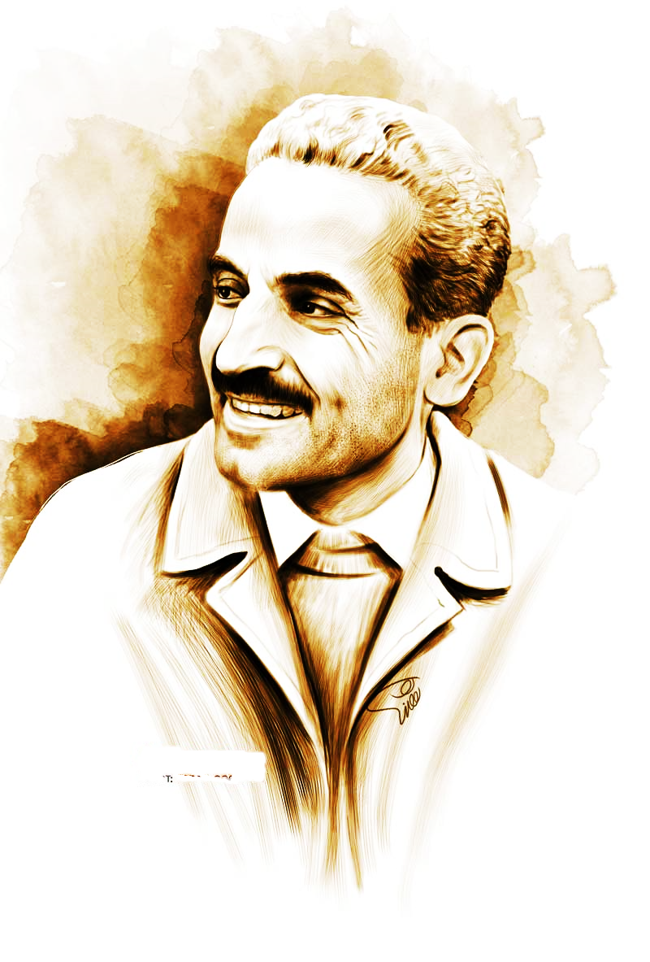
محمد علی رجایی

سن شهید در هنگام شهادت:
شهید رجایی هنگام مرگ ۴۸ سال سن داشت.

خلاصه ای از زندگی نامه شهید:
سال 1312 در قزوین به دنیا آمد. پدرش پیشه‌ور بود و در بازار قزوین به کسب خرازی اشتغال داشت. پدرش را در 4 سالگی از دست داده بود. برادرش که 10 سال بزرگتر از او بود بیرون از خانه کار می‌کرد. و مادرش از صبح تا شب پنبه پاک می‌کرد و فندق و گردو و بادام می‌شکست. بیش‌تر اوقات دست‌هایش به خاطر فشار زیاد ترک بر می‌داشت. محمد علی وقتی از مدرسه به خانه بر می‌گشت در کارها به مادرش کمک می‌کرد. در 13 سالگی کلاس ششم ابدایی را تمام کرد و به خاطر اینکه قزوین از لحاظ اقتصادی وضعیت خوبی نداشت راهی تهران شد. برادرش از مدتی پیش به تهران آمده بود. ابتدا در بازار آهن فروشان مشغول به کار شد و به علت سنگینی کار چندی بعد به دستفروشی روی آورد. محمدعلی بعد از دستفروشی دوباره به بازار تهران برگشت و در چند حجره به شا گردی پرداخت در جاهایی که به باورها و اعتقادش اهانت می‌شد کار نمی‌کرد. در سال 1330 نیروی هوایی جوانانی را که مدرک ششم ابتدایی داشتند با درجه‌ی گروهبانی استخدام می‌کرد. رجایی داوطلب خدمت در این نیرو شد. سه ماه از دوره‌ی آموزشی گروهبانی را گذرانده‌ بود که گروه فدائیان اسلام را شناخت و در جلسات این گروه شرکت کرد و همکاریش با اعضای این گروه مبارز آغاز شد. شعار فدائیان اسلام این بود که «همه کار و همه چیز برای خدا» و «اسلام برتر از همه چیز است و هیچ برتر از اسلام نیست». رجایی به فدائیان اسلام پیوست. در کلاس‌های شبانه‌ای که وابسته به «مرکز تعلیمات جامعه‌ی اسلامی» بود شرکت می‌کرد. رجایی پس از طی دوره‌ی آموزشی و دریافت درجه‌ی گروهبانی در کنار کار به تحصیل ادامه داد و درسال 1332 دیپلم گرفت. رجایی چون در شهریور ماه دیپلم گرفته بود نمی‌توانست در آزمون ورودی دانشگاه شرکت کند راهی بیجار شد و در دبیرستانی مشغول تدریس زبان انگلیسی شد. با تمام شدن سال تحصیلی، به تهران بازگشت و در دانشسرای عالی تربیت بدنی معلم به تحصیل پرداخت. بعد به دانشسرای عالی رفت. پس از 2 سال لیسانس ریاضی گرفت و به استخدام آموزش و پرورش درآمد. ابتدا به ملایر رفت اما با رئیس آموزش‌ و پرورش اختلاف پیدا کرد و بعد به خوانسار رفت و مشغول تدریس شد و یک سال را با موفقیت گذراند سال تحصیلی به پایان رسید و رجایی به تهران برگشت ودر دوره‌ی فوق‌لیسانس در رشته‌ی آمار مشغول به تحصیل شد و اوقات بیکاری در مدرسه‌ی کمال تدریس می‌کرد. در سال 1314 تصمیم گرفت با دختر یکی از بستگانش ازدواج کند. در آن موقع 28 ساله بود. این بود که پیشنهاد ازدواج با او را پذیرفت و بعد از 6 ماه زندگی مشترک خود را آغاز کردند. هفت ماه بعد از ازدواجشان به ماجرای دستگیری رجایی در اردیبهشت ماه 1342 اتفاق افتاد. سال 1356 از راه رسید و رجایی هم چنان در سلولهای نمناک و تاریک کمیته‌ی‌ مشترک ضد خرابکاری صبح را به شب و شب را به صبح می‌دوخت. رجایی در زندان به تبیین مفاهیم والایی چون صبر، دعا، تقوا و توبه در قرآن پرداخت و آ‌نها را در اختیار دیگران قرار داد. سرانجام در روز عید غدیر آبان ماه 1357 از زندان آزاد شد. در آن روزها موج مبارزه‌ی مردم علیه رژیم شاه به طرز بی‌سابقه‌ای گسترش یافته بود. همسر و فرزندانش با دیدن او اشک شادی ریختند. رجایی بلافاصله با تأسیس انجمن اسلامی معلمان مبارز، به مبارزه علیه رژیم پرداخت. وقتی شاه از ایران فرار کرد رجایی به عضویت «کمیته استقبال» درآمد، و در کنار دیگر مبارزان مهیای ورود امام شد. و در روز 22 بهمن پایه‌های پوسیده‌ی رژیم توسط امام خمینی(ره) فرو ریخت. پس از گذشت چند ماهی از انقلاب رجایی ابتدا به کفالت وزارت و سپس به سمت وزیر آموزش و پرورش منصوب شد. در 2 فروردین ماه 1359 با یک میلیون و دویست و نه هزار و دوازده رأی به عنوان نماینده مردم تهران به مجلس شورای اسلامی (به پیشنهاد آقای رفسنجانی) راه یافت. روز یکشنبه 19 مرداد در 32 جلسه مجلس شورای اسلامی، نامه‌ی بنی صدر بر معرفی رجایی به عنوان نخست وزیر قرائت شد و فردای آن روز مجلس با 153 رأی موافق و 24 رأی مخالف و 19 رأی ممتنع به رجایی رأی اعتماد داد. بعد از آن محمد علی رجایی با رأی مردم به ریاست جمهوری برگزیده شد و روز 11 مرداد ماه 1360 حضرت امام خمینی رأی ملت را به ایشان تنفیذ کردند. رجایی تا آخرین روز عمر خود درخانه‌ای قدیمی که به آن کلنگی می‌گویند زندگی کرد. 2 دست لباس بیشتر نداشت. ساعت 30/2 عصر روز 8 شهریور از اتاق کارش خارج شد. راننده فکر کرد که می‌خواهد به خارج از ساختمان ریاست جمهوری برود به دنبالش رفت. در ساعت 3 عصر صدای انفجار مهیبی از ساختمان نخست‌وزیری برخاست. همه نگران رجایی و باهنر بودند. همسر شهید رجایی به بیمارستان آمد و در سردخانه پیکر سوخته‌ی شهید رجایی را شناسایی کرد. با شنیدن خبر شهادت رجایی و باهنر مردم به خیابان‌ها ریختند و ایران در سوگ رئیس جمهور و نخست وزیر خود فرو رفت و مردم با سر دادن شعار «رجایی، رجایی، راهت ادامه دارد!» پیکر او و شهید باهنر را تا بهشت زهرا مشایعت کردند.

بخشی از وصیت نامه شهید:
بیست روز قبل از شهادت، قبل از ترك خانه برای شركت در جلسه‌ای مهم، همسر رجایی به او گفت: «پیشنهاد می‌كنم وصیت‌نامة جدیدی بنویسید. وصیت‌نامه قبلی را سال‌ها پیش نوشته‌اید.»
كمی فكر كرد. سپس كاغذی خواست تا وصیت‌نامه‌ای جدید بنویسد. او بر روی یك برگ كاغذ دفتر مشق بدون‌ این‌ كه پاكنویس كند خوش خط و خوانا و بدون خط‌خوردگی و روان‌ و ساده وصیت‌نامه‌ای نوشت و آن را به همسرش داد. نكاتی كه در این چند خط به آن‌ها اشاره‌ شده، بسیار قابل تأمل است:

بسم الله الرحمن الرحیم
این بنده كوچك خداوند بزرگ با اعتراف به یك دنیا اشتباه، بی‌توجهی به ظرافت مسئولیت از خداوند رحیم طلب عفو و از همه برادران و خواهران متعهد تقاضای آمرزش خواهی می‌كنم.
وصیت حقیقی من مجموعه زندگی من است. به همه چیزهایی كه گفته‌ام و توصیه‌هایی كه داشته‌ام در رابطه با اسلام و امام با انقلاب تأكید می‌نمایم.
به كسی تكلیف نمی‌كنم ولی گمان می‌كنم اگر تمام جریان زندگی مرا به صورت كتاب در‌آورند برای دانش‌آموزان مفید باشد.
هر چه از مال دنیا دارم متعلق به همسر و فرزندانم می‌باشد. كیفیت عملكرد را طبق قانون شرع به عهده خودشان می‌گذارم.
برادرم محمدحسین رجایی وصی و همسرم ناظر و قیم باشند.
خدای را به وحدانیت، اسلام را به دیانت، محمد(ص) را به نبوت و علی و یازده فرزندان معصومین علیهم‌السلام را به امامت و پس از مرگ را به قیامت و خدای را برای حسابرسی به عدالت قبول دارم و از دریای كرمش امید عفو دارم.
این مختصر را برای رفع تكلیف و تعیین خط ‌مشی برای بازماندگان و بر حسب وظیفه شرعی نوشتم وگرنه وصیت‌نامه این‌ بنده حقیر با این همه تحولات در زندگی در این مختصر نمی‌گنجد و مكّه، حج بیت‌الله بر من واجب شده بود امكان رفتن پیدا نشد. اینك كه به لقاءالله شتافتم این واجب را یكی از بندگان صالح خداوند به عهده بگیرد. ثلث اموال به تشخیص بازماندگان به «خیرالعمل» صرف شود و اگر به نتیجه قطعی نرسیدند به بنیاد شهید بدهید.
محمدعلی رجایی

خصوصیات اخلاقی شهید:
شهید رجایی هرگز فروتنی خود را از دست نداد. او همیشه خود را از مردم، همراه مردم و برای مردم می‏دانست و برای رضای خدا خدمت می‏کرد. او مردی با حوصله، پرکار و خستگی‏ناپذیر بود. به‏طوری که در یکی از جلسات، که طولانی و خسته کننده بود، و یکی از دوستان به ایشان گفتند: «خسته نباشید، شهید رجایی در جواب گفتند کسی که به خاطر اعتقادش کار می‏کند خسته نمی‏شود». ویژگی دیگر صلابت و تعهّدی بود که در راه انقلاب داشت. او هرگز سازش‏پذیر نبود، چه در دوران زندان با آن‏همه شکنجه که هرگز حاضر به عقب‏نشینی از آرمان‏هایش نشد، و چه در دوران خدمت و مسئولیت که با جدیّت آنها را انجام می‏داد و خود را متعهد به اجرای این ارزش‏ها می‏دانست و حیات انقلاب را به بقای آنها می‏دانست. چهارمین ویژگی ساده‏زیستی اوست هرگز زندگی‏اش از سطح مردم عادی فراتر نرفت و جلوه‏های کاذب زندگیِ تجمّلاتی نتوانست او را از مردم جدا کند. از زمانی که دست فروش بود تا وقتی که معلم و وزیر و رئیس جمهور شد، همدل و همسان با مردم زیست و هم‏چنان فرزند انقلاب باقی ماند.
معلم واقعی: همسر شهید رجایی می‏گوید: او در زندگی برای من یک معلم واقعی بود؛ چرا که فقط حرف نمی‏زد، بلکه عمل می‏کرد و بهترین ویژگی یک معلم همان عمل اوست. همیشه اگر ضعفی در خودش می‏دید، سعی می‏کرد در آن مورد کسی را نصیحت نکند و تا خودش را اصلاح نمی‏کرد، بر زبان نمی‏آورد. اندیشه شهید رجایی برای نخست وزیری
من مقلد امام، فرزند مجلس و برادر رئیس جمهور هستم.

سال شمار زندگی:
1312 تولد در قزوین
1319 ورود به دبستان
1327 اخذ مدرک ششم ابتدایی، کار در بازار قزوین
1328 عزیمت به تهران، شاگردی در بازار، دستفروشی در سبزه میدان
1330 استخدام در نیروی هوایی
1334 اخذ مدرک دیپلم، استعفا از نیروی هوایی، تدریس در شهرستان بیجار
1335 ورود به دانشسرای عالی تربیت معلم
1338 اخذ لیسانس ریاضی از دانشسرای عالی، تدریس در شهرستان خوانسار
1339 بازگشت به تهران، تدریس در مدرسه‌ی کمال
1341 ازدواج با خانم عاتقه صدیقی (رجایی)
1342 دستگیری توسط ساواک، آزادی پس از 50 روز، تدریس در مدارس مختلف تهران
1346 همکاری با جمعیت هیئت‌های مؤتلفه
1350 مسافرت به فرانسه، ترکیه و سوریه
1353 دستگیری توسط ساواک
1357 آزادی از زندان پس از چهار سال اسارت، پیوستن به صفوف مبارزان
1358 تصدی کفالت آموزش و پرورش و سپس وزارت آموزش و پرورش
1359 انتخاب به عنوان نماینده مجلس شورای اسلامی از سوی مردم تهران
1360 انتخاب شدن از سوی مردم ایران به عنوان ریاست جمهوری اسلامی ایران
8/6/1360 شهادت بر اثر انفجار بمبی که توسط منافقین در ساختمان نخست‌وزیری کارگذاشته شده بود (به همراه حجت الاسلام و المسلمین محمد جواد باهنر، نخست وزیر)

